«Проект для детей, соединивший прошлое и будущее»
Михайловская Т.В., воспитатель
МБДОУ
«Центр развития ребенка-
детский сад№39 «Росинка»

Вступление человечества в эру высоких технологий и автоматизации привело к тому, что начиная с дошкольного возраста, дети могут найти для себя познавательное, игровое или развлекательное занятие с помощью компьютерных средств и смартфонов, получить свежие знания и впечатления на безграничных просторах Интернета. Системы образования разных стран мир находятся в поисках новых подходов к обучению детей цифрового поколения. С 2010 года организована работа крупнейшего международного научного проекта по оценке и преподаванию навыков и компетенций XXI века. Его руководитель Патрик Гриффин отмечает, что детям и молодежи для успешной жизни понадобятся не столько запоминание и накопление знаний, сколько умение критически мыслить, способность к взаимодействию и коммуникации, творческий подход к делу [3]. Понятие «обучение обучению», сейчас становится очень актуальным и превращается в насущную необходимость. Подрастающему поколению нужно, как можно раньше, освоить навыки самообразования. Еще важнее научиться каждый раз выбирать из них те, которые пригодятся при решении новой поставленной задачи. Воспитатели, учителя, преподаватели должны помочь им в этот момент, принимая на себя роль педагога – организатора.
Федеральный государственный образовательный стандарт ДО утвердил требования к организации воспитательно-образовательного процесса, указав на необходимость перестроения работы педагогических работников в современных условиях. Согласно документу образовательная программа дошкольных учреждений должна быть направлена на создание условий развития ребенка, которые открывают возможности для его позитивной социализации, его личностного развития, развития инициативы и творческих способностей на основе сотрудничества с взрослыми и сверстниками и соответствующим возрасту видам деятельности .[4] Большое значение придается использованию проектной технологии. Она помогает педагогам перейти от реализации учебной модели к модели совместной деятельности с детьми, что соответствует современным требованиям и обеспечивает более высокое качество дошкольного образования.
Проектная деятельность – это целенаправленная деятельность по определенному плану для решения поисковых, исследовательских, практических задач по любому направлению содержания образования.[5]
Активное использование компьютерных и проектных технологий было и остается важным направлением в воспитательно – образовательной деятельности МБДОУ «Детский сад № 39».
В качестве примера, для демонстрации эффективного использования данных технологий в работе с дошкольниками, мы расскажем о проекте «Чудеса света». Он был впервые успешно реализован с детьми и родителями подготовительной группы в 2010 году, потом мы возвращались к нему со следующими выпускниками. Эта необычная тема была в списке познавательных занятий, но не было готового конспекта. Программное содержание позволяло проявить фантазию и создать познавательно - творческий проект, рассчитанный на 2 недели.
Цель: Познакомиться с первыми чудесами света, создать книгу иллюстраций и выставку их макетов.
Среди задач можно выделить те, которые способствуют развитию навыков будущего у дошкольников:
* Способствовать формированию у детей умения самостоятельно или с небольшой помощью взрослого конструировать свои знания в ходе разнообразной познавательной и творческой деятельности детей, в соответствии с возрастом ориентироваться в информационном пространстве.
* Создать условия для формирования элементарных представлений о первых чудесах света, как примере рукотворной и художественной деятельности человек.
*Поддерживать интерес к литературе, доступным компьютерным технологиям, моделированию, при этом приучая детей соблюдать правила бережного отношения к собственному здоровью. Воспитывать желание работать в команде, радоваться результатам общего труда.[1]
Ход реализации проекта мы обсудили с родителями, специалистами детского сада, заручившись их поддержкой и помощью - это одно из важных условий для охвата проектом всех образовательных областей.
Мотивация к действию возникла при встрече детей с «Незнайкой», который не может выполнить поручение и нуждается в помощи - восстановлении испорченной книги с изображением семи чудес света. Вместе с детьми мы планировали свои первые шаги к реализации задуманного, используя методику трех вопросов:
-Что мы знаем о чудесах света?
-Что хотим узнать?
-Как мы можем узнать об этом?
Дети предложили найти сведения в источниках (энциклопедиях, Интернете), посмотреть по телевизору, спросить у взрослых. Мы не собирались давать знания в полном объеме своим воспитанникам. По нашей задумке они становились архитекторами, строителями, художникам или учеными - археологами, делающими свое собственное открытие при «восстановлении» внешнего вида некоторых утраченных объектов: соединяя по точкам от цифры к цифре, выкладывая картинку из частей находя самостоятельно в детской энциклопедии.
Каждые 2-3 дня дети знакомились с новым чудом света. Ежедневно им предлагалась возможность проявить себя, для этого использовались разнообразные формы работы. Самостоятельно прочитанной или подготовленной с родителями информацией можно было поделиться перед товарищами, начиная рассказ с фразы «А знаете ли вы, что ...?» на «заседании маленьких археологов».
«Играя, познаем» - так мы определяли серию сюжетно ролевых игр с элементами грамотно подготовленных «детских открытий». В песке «археологи» находили части построек и проводили «научное обсуждение». Моряки во время путешествия подчинялись сигналам маяка.
Особый интерес вызывали практические действия по созданию поделок. Творчество и инициатива поддерживались у каждого воспитанника. Дети доказывали свою точку зрения, обсуждали подходы к выбору материала для более точного отображения или долговечности постройки. В ход шли пластилин и глина, магнитный, деревянный и Lego-конструкторы, бумага и картон. В группе появились макеты из разных материалов «Чудесные пирамиды», «Храм Артемиды» «Александрийский маяк», вылепленные украшения для Мавзолея, статуи Зевса, Колосса Родосского. Колосс оказался самым недолговечным в истории чудом света. Ребята пытались доказать с помощью экспериментов с куклами, что высокий памятник в древние времена при частых землетрясениях не мог быть устойчивым, и обязательно был обречен на падение.
Интегрированное занятия познавательного цикла в подготовительной группе « Семь чудес света» познакомило детей с последним чудом света «Висячие сады Семирамиды» и обобщило всю предыдущую работу по проекту. Оно включило в себя много интересных моментов.
Компьютерные технологи дали новый потенциал классическим методам и приемам, предоставили детям современный инструмент для реализации интересных идей. Например, каждый ребенок научился заливать разными цветами картинку, созданную нами в графическом редакторе PAIINT. Во время названного занятия только один ребенок мог продемонстрировать полученное умение, остальные придумывали «ландшафтный дизайн" чудо - строения «Висячие сады» цветными карандашами.
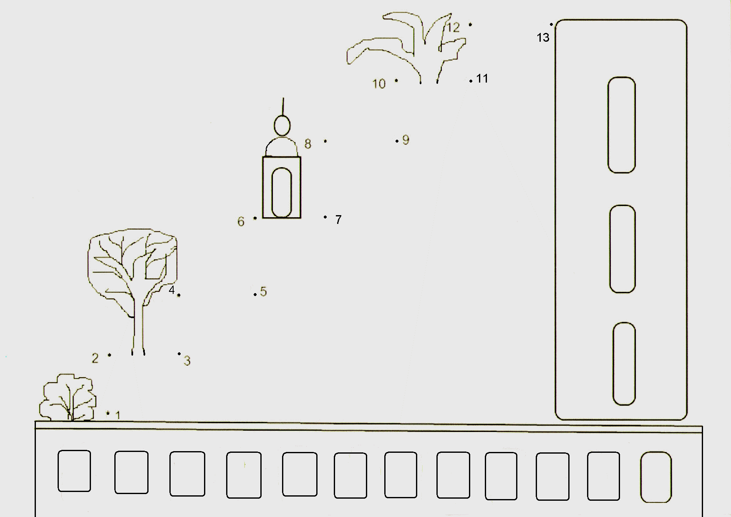

Авторское графическое задание «Восстанови чудо света», созданное в редакторе Paint.

Всем участникам последнего занятия понравился социо- игровой прием объединения детей в подгруппы с помощью монет разного цвета и определение направления поисковой деятельности по свитку, врученному каждой команде. Мы убедились, что регулярная организация подобной деятельности приучает дошкольников продуктивно общаться, доводить начатое дело до конца. Лидеры или более информированные в вопросе дети могут проявить себя в управлении коллективом сверстников.
Поставленная цель проекта была достигнута: дети узнали много нового, создали книгу иллюстраций для «Незнайки», провели экскурсии по выставке макетов древних чудес света для всех желающих. Но главными результатами были дальнейшее развитие умений и навыков каждого ребенка, сплочение детского коллектива, усвоение того факта, что созданная руками красота оставляет след в душах многих поколений людей.
Автор принимала участие в Фестивале медиауроков, который организовал ИРОСТ в 2011 году, стала победителем в номинации «Дошкольное образование» с конспектом занятия познавательного цикла в подготовительной группе «Семь чудес света».
Мы привели пример данного проекта потому, что те дети, которые первыми участвовали в его реализации, окончили в этом году школу. За четыре дошкольных года мы «наТВОРИЛИ» с ними много интересных дел. Педагоги, активные, желающие быть всегда первыми дети и не менее амбициозные родители стали хорошей командой . Мы не теряли связь с ними в течение этих лет, поэтому знали об успехах и трудностях. Родители с радостью сообщили, что пять наших выпускников получили по окончании школы золотые медали. Нас благодарили и убеждали, что в этом есть и наша заслуга. Ребята пишут в социальных сетях о том, что они поступили в лучшие учебные заведения страны! Оглядываясь назад, можно сказать, что нам удалось использовать сензитивный период для развития детей, привить им навыки, необходимые поколению XXI века.

Список используемых источников

1.Михайловская Т.В. Конспект НОД познавательного цикла в подготовительной группе на тему « Семь чудес света» - Фестиваль медиауроков // Материалы победителей / Сост.С. А. Чурикова, М. В. Войтенко. Государственное автономное государственное учреждение дополнительного профессионального образования» Институт развития образовательных и социальных технологий «.- Курган, 2011 , - с.43-47
2,Михайловская Т.В. Проект «Чудеса света». http://wikikurgan.ru/images/7/70/Mihailovskaya_T.V._FM_-_2011-proekt.doc.doc (обращение 08.12.21)
3.Навыки XXI века - новая реальность в образовании.https://intalent.pro/article/navyki-xxi-veka-novaya-realnost-v-obrazovanii.html (обращение 06.12.2021)
4.Федеральный государственный образовательный стандарт дошкольного образования. https://nsportal.ru/detskiy-sad/upravlenie-dou/2020/11/04/federalnyy-gosudarstvennyy-obrazovatelnyy-standart-doshkolnogo (обращение 08 .12.2021)
5.Хакимова И. Р. Проектный метод в ДОУ в условиях ФГОС
https://nsportal.ru/detskii-sad/vospitatelnaya-rabota/2019/09/29/proektnyy-metod-v-dou-v-usloviyah-fgos (обращение 09.12 21)

